我一直都感兴趣的是虚拟现实：
以下是虚拟现实的原理介绍（来自知乎专栏）：
我们可以用一个小实验来感受一下人眼的功能：

1.当你分别遮住一只眼睛，用另一只眼睛看你的左手时，你的两只眼睛各自看到的图像，会有一些微小的差别。这个就叫做人眼的双目视差。

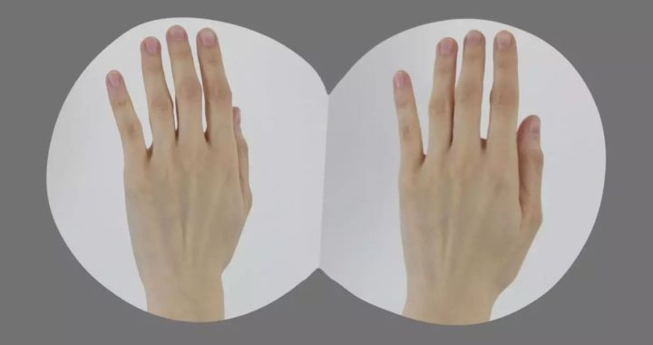

2.当你把手机放在面前，先把头歪到左边，再把头歪到右边时，你的眼睛看到的就分别是手机的左边框和右边框。这个叫做人眼的移动视差。

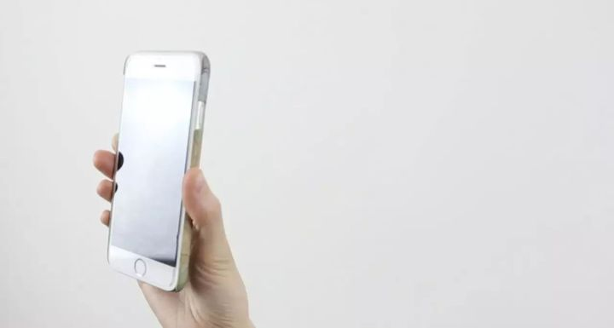

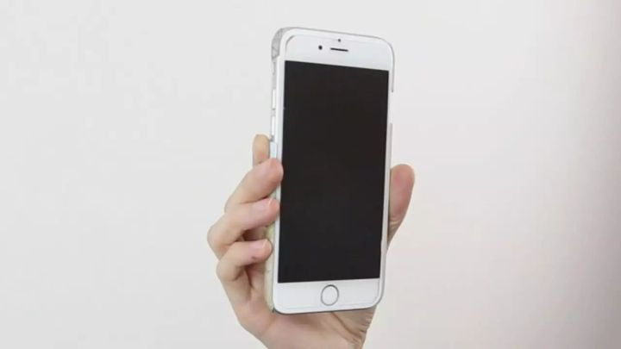

3.而当你摊开两只手，先盯着左手看，再盯着右手看，也就是眼睛聚焦到不同的手上时，会依次看到左手清晰右手模糊，以及左手模糊右手清晰的图像。这是人眼的变焦功能。

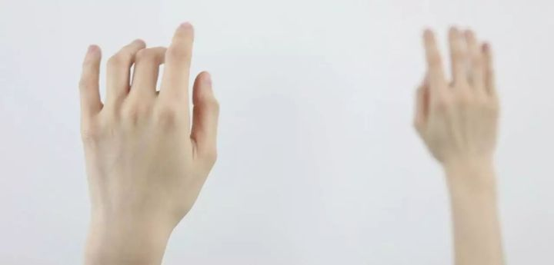

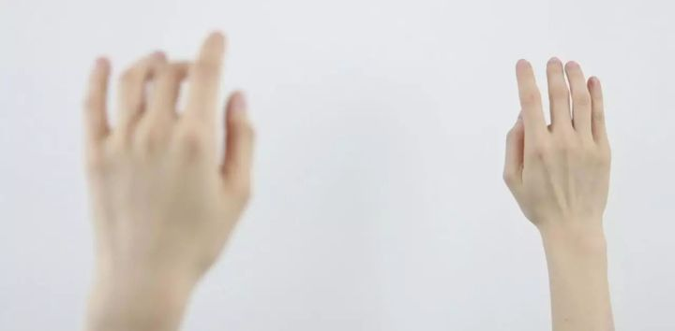

正是因为人眼天然拥有以上这些视觉差异和变焦功能，你眼前的这个场景，才能在大脑的加工后变得立体和纵深；

而传统相机的二维成像技术，和人眼这些复杂功能比起来，简直被甩开了好几条街。

那么，人眼这么复杂的视觉体验，虚拟现实又是怎么模仿出来的呢？

我们再来做一个实验：

首先，如果把相机放在一个点上，拍摄广场上一远一近的两个人。那么当镜头对焦在不同的人身上时，就能拍到2张只有一个人清晰，而其他部分虚化的照片。

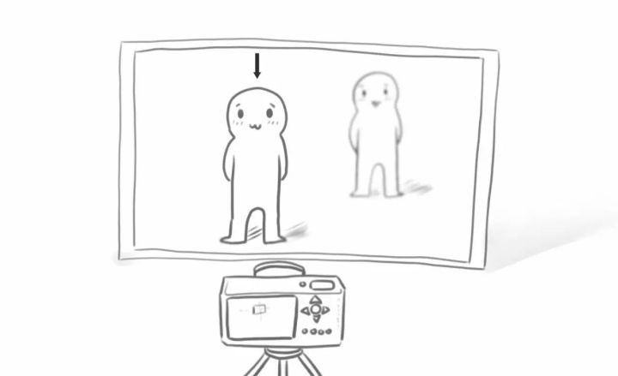

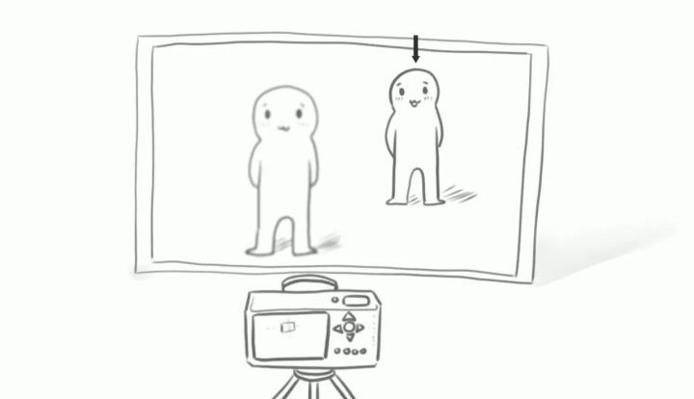

接着，如果在这两个人的斜后方再加一个人，整个场景里就出现了3个远近不同的人。那么镜头对焦在不同的人身上时，我们就能拍到3张只有一个人清晰，而其他部分虚化的照片。

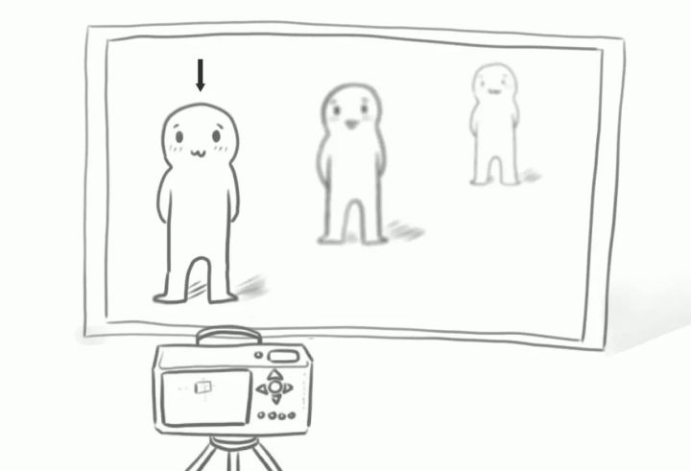

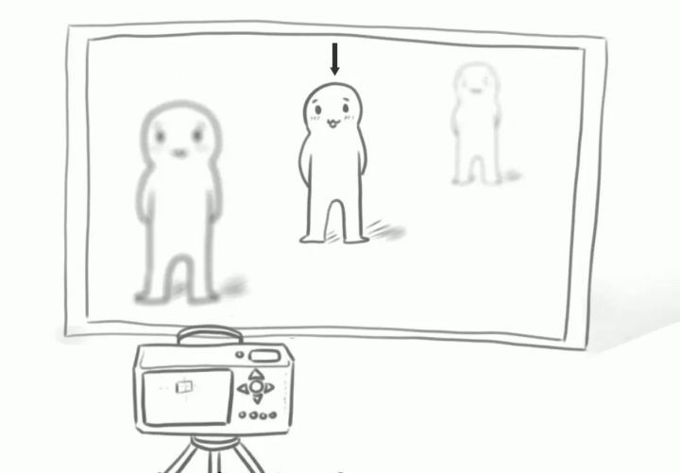

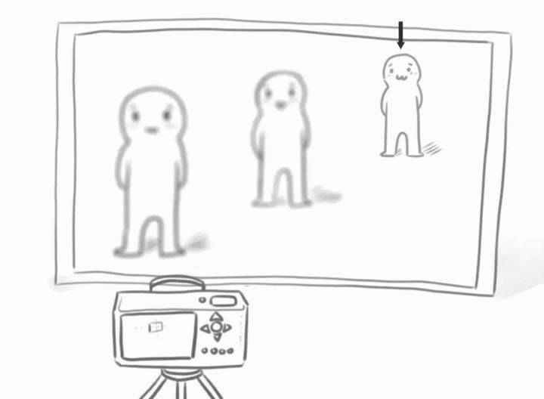

而如果再不断地向斜后方增加人数，那么这个相机就能拍摄出无数张只有一个人清晰，而其他部分虚化的照片。

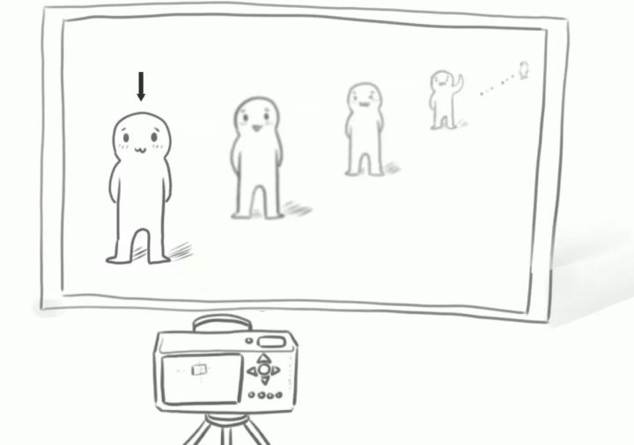

现在，见证奇迹的时刻来了。

如果把这些照片叠在一起，它们实际上就粗略地组成了在这个角度上，“很多人站在广场上”，这样的一个立体场景；

换句话说，相机在这个点上能够“看”到的整个立体的场景，可以被竖着切成无数张切片，也就是这无数张照片。

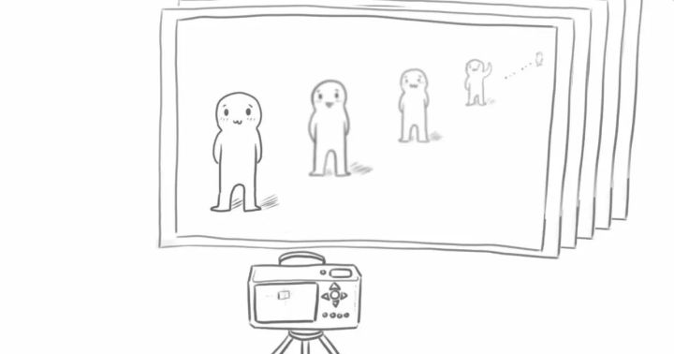

而如果我们再模仿人的双眼，以及在不同位置上的视角，再把眼前的场景从各个角度都切片，那么整个场景里所有角度的切片叠加在一起，就最终组成了一个完整的立体场景。

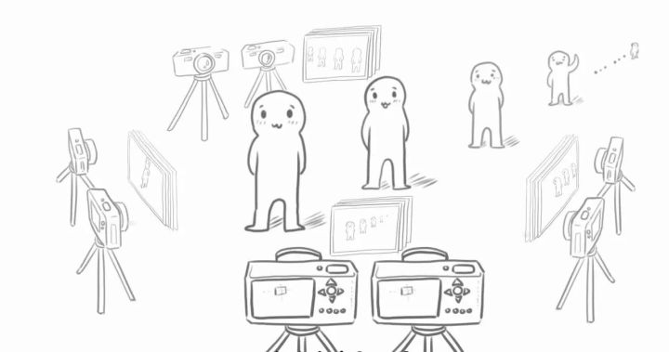

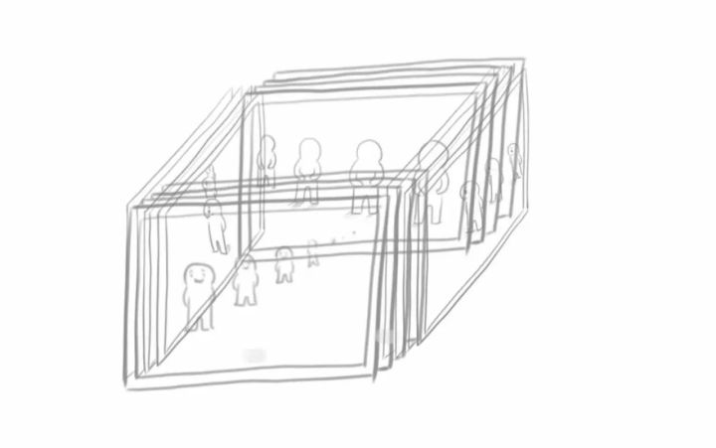

而就像我们刚才说的，传统相机不管怎么变焦，都只能采集整个立体场景中的这一片切片，或那一片切片；

但现在的虚拟现实，却可以通过采集整个场景中的很多切片，甚至是所有切片，来生成一个模拟人眼视觉的切片数据库；

这个数据库中的图像经过处理，就能在显示屏上再复现出立体的场景了。

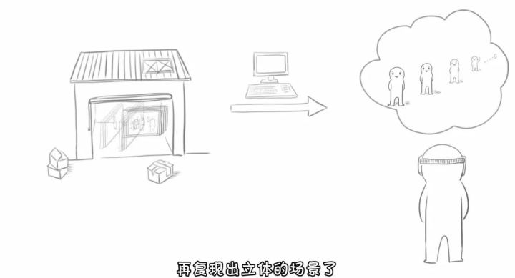

另外，现在最先进的显示技术，甚至已经可以根据你眼睛和身体的动作，实时切换数据库中的切片——

不管你在某个瞬间是移动了位置，还是眼睛切换了焦点，计算机都可以通过算法，筛选出你做出这个动作的瞬间应该看到的那一个切片，并且经过快速加工，把那个切片呈现在你眼前的显示屏上。

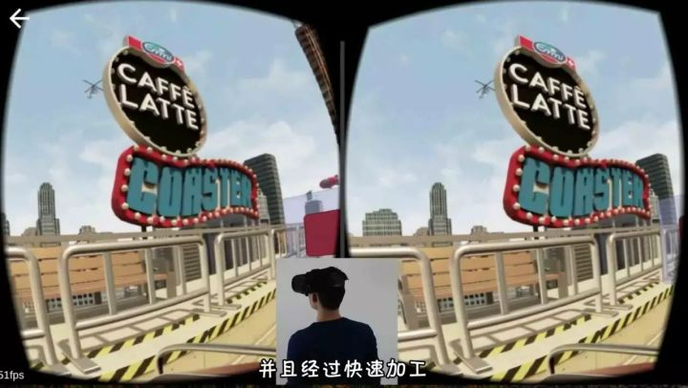

也就是说，随着你的动作变化，你的眼睛在这一瞬间该看到哪张切片，虚拟现实就给你看哪张切片。

这样，你看着眼前这些人工加工的图像，就会感觉像在现实世界中一样了。

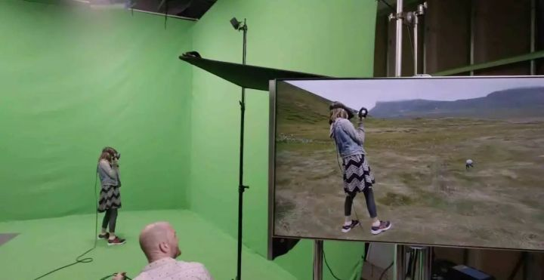

除了虚拟现实以外，你应该还经常听到一个词，叫增强现实。

所谓增强现实（AR），就是你看得到眼前的现实世界，但这个现实世界活生生被叠加上了虚拟的元素。

没错，今年过年支付宝推出的AR实景红包，就是基于（简易版的）增强现实技术。



所以，虚拟现实和增强现实就像它们的名字一样，一个是完全脱离了现实的虚拟世界，一个是现实世界的加强版。

2016年诺奖：
2016年10月3日，日本科学家大隅良典获得诺贝尔生理学或医学奖。
2016年10月4日，三位美国科学家：戴维·索利斯、邓肯·霍尔丹和迈克尔·科斯特利茨，获得诺贝尔物理学奖。
2016年10月5日，让-皮埃尔·索维奇、J.弗雷泽·斯托达特、伯纳德·L·费林加，三位科学家获得诺贝尔化学奖。
2016年10月7日，哥伦比亚总统桑托斯获得2016年诺贝尔和平奖。
2016年10月10日，奥利弗·哈特、本特·霍姆斯特罗姆获得诺贝尔经济学奖。
2016年10月13日，美国民谣艺术家鲍勃·迪伦获得诺贝尔文学奖

2017年诺奖：

诺贝尔生理学或医学奖 | 杰弗理·霍尔 | 美国 | 发现了控制昼夜节律分子机制
诺贝尔生理学或医学奖 | 迈克尔·罗斯巴殊 | 美国 | 发现了控制昼夜节律分子机制
诺贝尔生理学或医学奖 | 迈克尔·杨 | 美国 | 发现了控制昼夜节律分子机制
诺贝尔物理学奖 | 雷纳·韦斯  巴里·巴里什  基普·S·索恩 | 美国 | 在LIGO探测器和引力波观测方面
诺贝尔化学奖 | 雅克·杜波切特 | 瑞士 | 发展了冷冻电子显微镜技术
诺贝尔化学奖 | 阿希姆·弗兰克 | 德国 | 发展了冷冻电子显微镜技术
诺贝尔化学奖 | 理查德·亨德森 | 英国 | 发展了冷冻电子显微镜技术
诺贝尔文学奖 | 石黑一雄 | 日裔英国籍 | 富有激情的力量，他展现了一道深渊。”
诺贝尔和平奖 | 国际废除核武器运动（ICAN） | （非政府组织） | 2017年122国签署禁止核子扩散条约（NPT）
诺贝尔经济学奖 | 理查德·塞勒 | 美国 | 在行为金融学方面，塞勒研究人的有限理性行为对金融市场的影响，并作出了很多重要贡献。

好像这些得奖者和电脑都没什么关系。

2016国家自然科学奖：
国家自然奖一等奖——“大亚湾反应堆中微子实验发现的中微子振荡新模式”
主要完成人：王贻芳
完成单位（完成人所在单位）：中国科学院高能物理研究所

2017年国家自然科学奖：

1 | Z-105-1-01 | 水稻高产优质性状形成的分子机理及品种设计 | 李家洋（中国科学院遗传与发育生物学研究所），  韩斌（中国科学院上海生命科学研究院），  钱前（中国水稻研究所），  王永红（中国科学院遗传与发育生物学研究所），  黄学辉（中国科学院上海生命科学研究院） | 李振声
2 | Z-103-1-01 | 聚集诱导发光 | 唐本忠（香港科技大学），  秦安军（浙江大学），  董宇平（北京理工大学），  李振（香港科技大学），  孙景志（浙江大学） | 谭蔚泓，张 希，曹 镛

好像和我们学校，还是没有什么关系。。。。。。

